Appendix 8G-1 Low Flow Diversion for

Multiple Line Culvert Installations

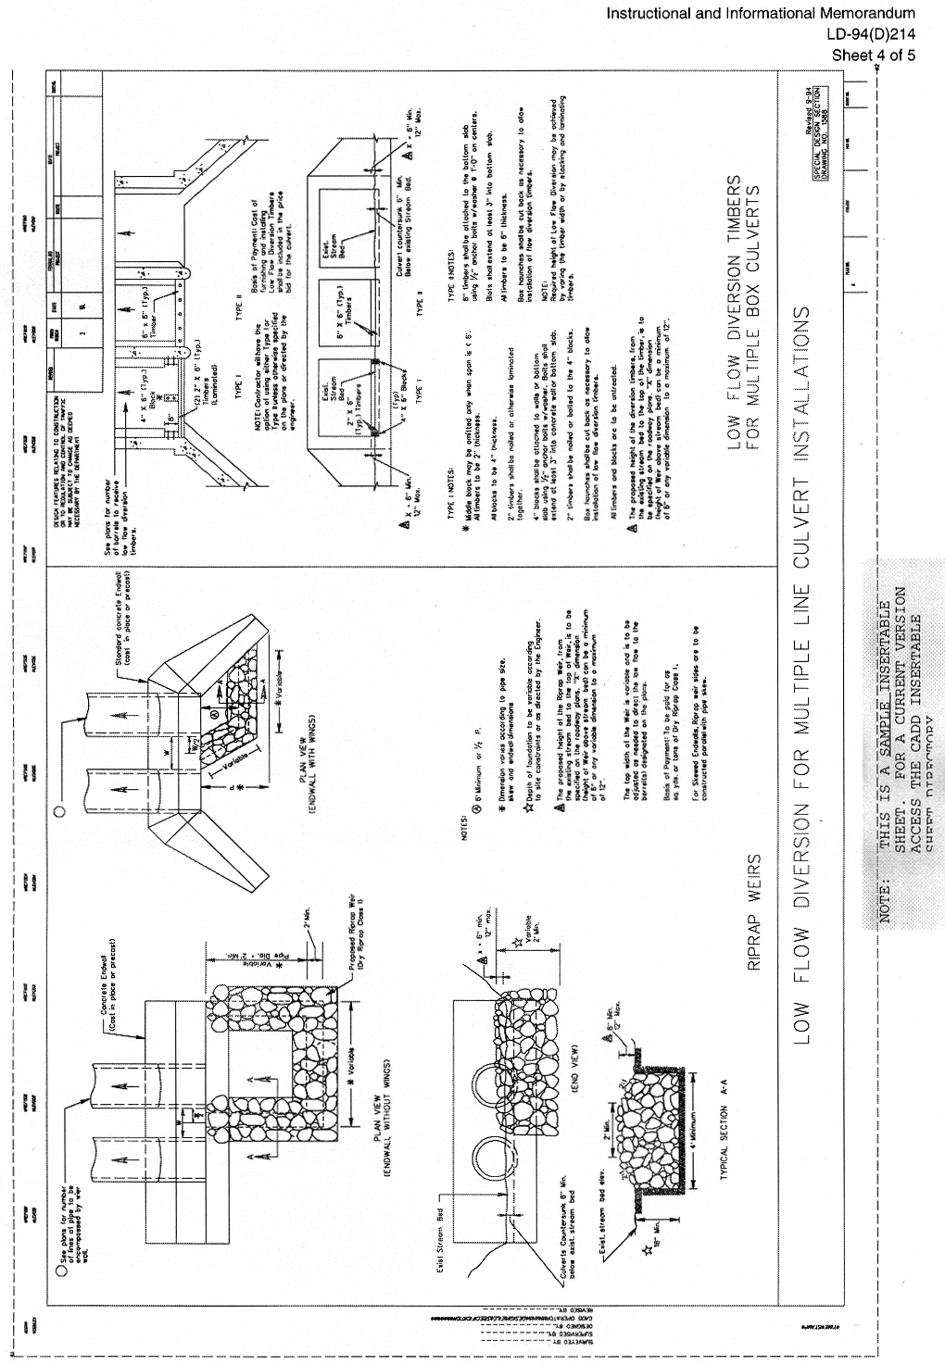
Source: VDOT, I&IM LD-94 (D) 214

